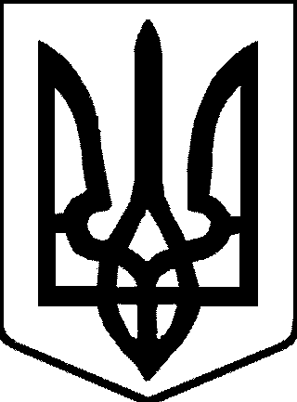

УКРАЇНА
ІРШАВСЬКА МІСЬКА РАДА ЗАКАРПАТСЬКОЇ ОБЛАСТІ
БРІДСЬКИЙ ЗАКЛАД ЗАГАЛЬНОЇ СЕРЕДНЬОЇ ОСВІТИ І-ІІІ СТУПЕНІВ

Н А К А З

03.04.2025 № 44

Про проведення у 2025 році
конкурсу «Малюнок, лист, вірш до мами»

На виконання наказу департаменту освіти і науки, молоді та спорту №198 від 28.03.2025 «Про проведення у 2025 році конкурсу «Малюнок, лист, вірш до мами», з метою привернення уваги громадськості до української родини, виховання шанобливого ставлення до жінки-матері як невтомної самовідданої берегині звичаїв, традицій, духовності, а також для поглиблення знань здобувачів освіти з історії та культури українського народу, виявлення і підтримки обдарованих дітей, популяризації учнівської творчості

НАКАЗУЮ:

- Провести І етап конкурсу «Малюнок, лист, вірш до мами» з 03 по 11 квітня 2025 року на тему « Про мам, які творять історію щодня, кожна на своєму «фронті»
- Заступнику керівника закладу освіти з виховної роботи Чедрик Я.В. забезпечити проведення І етапу відповідно до Примірного положення про конкурс та подати звіт та роботи переможців І етапу конкурсу та заявку для участі в ІІ етапі в Іршавський ЦПРПП до 16 квітня 2025 року
- Контроль за виконанням цього наказу залишаю за собою.

Керівник закладу освіти Наталія ГАЛІНСЬКА

З наказом ознайомлена
Чедрик Я.В._________

